Inhaltsverzeichnis

1 Aufgabenstellung 2

1.1Problemstellung 2

1.2 Aktuelle Situation 2

1.3 Ziel der Bachelorarbeit 2

2 Das Modell 3

2.1 Mechanische Komponenten 3

2.2 Elektronische Komponenten 3

3 Entwicklung des Algorythmusses 4

3.1Kompensationsansatz 4

3.2 Entwicklung mit Blockschaltbildern 5

3.3 Entwicklung der Regleralgorythmus 7

4 Programmierung 9

4.1 Main Funktion 9

3.2 Funktion: Dateneinlesen 10

4.3 Funktion: LCDansteuern 10

4.4 Funktion: Ausgangansteuern 11

4.4 Funktion: Test 12

5 Zusammenfassung 12

6 Literaturverzeichnis 13

# 1 Aufgabenstellung

## 1.1Problemstellung

Bei der Installation von Offshorewindanlagen ist es wichtig, dass eine an einem Kran hängende Last konstant in der gleichen Höhe über dem Meeresgrund gehalten werden kann. Die Position der Last ändert sich jedoch durch den Seegang konstant. Hierdurch wird eine Kompensation des Seegangs nötig.

Es gibt mehrere Möglichkeiten Seegang zu kompensieren:

- Eigenantrieb

- Rumpfform

- Stabilisatoren

- Position des Krans auf dem Schiff möglichst weit mittschiffs

- regelungstechnische Kompensation

Allen Kompensationsmöglichkeiten haben die Gemeinsamkeit, dass sie den Seegang nicht zu 100% kompensieren können.

## 1.2 Aktuelle Situation

Aktuell werden zur Seegangskompensation die pneumatischen Systeme der Firma ?????? verwendet. Hier ist mir über die regelungstechnische Umsetzung nichts Bekannt.

Des weiteren gibt es einen Ansatz mittels Prognosealgorithmen, siehe: Sebastian Küchler

Aktive Seegangskompensation mit beobachtergestützter Prognose der vertikalen Schiffsbewegung

(Ausfürlicher Besser)

## 1.3 Ziel der Bachelorarbeit

Da im Rahmen dieser Bachelorarbeit nur eine reglungstechnische Möglichkeit zur Seegangskompensation gefunden werden soll, wird davon ausgegangen, dass alle durch andere Kompensationsmetoden das Schiff auf einer Position gehalten wird und sich nur noch in der Horizontahlen bewegt. Ziel der Bachelorarbeit ist es also, die durch Seegang verursachte Höhenänderung zu kompensieren. Dies soll ohne pneumatiche Komponenten und ohne komplizierte Prognosealgorithmen geschehen. (Formulierung).Die Hauptstörgröße in Form der Höhenänderung und der Abstand zum Meeresgrund werden mit einem Sensor erfasst. Es soll nun ein Programm entwickelt werden, welches den Motor so ansteuert, dass die Last möglichst auf einer Position gehalten wird.

# 2 Das Modell

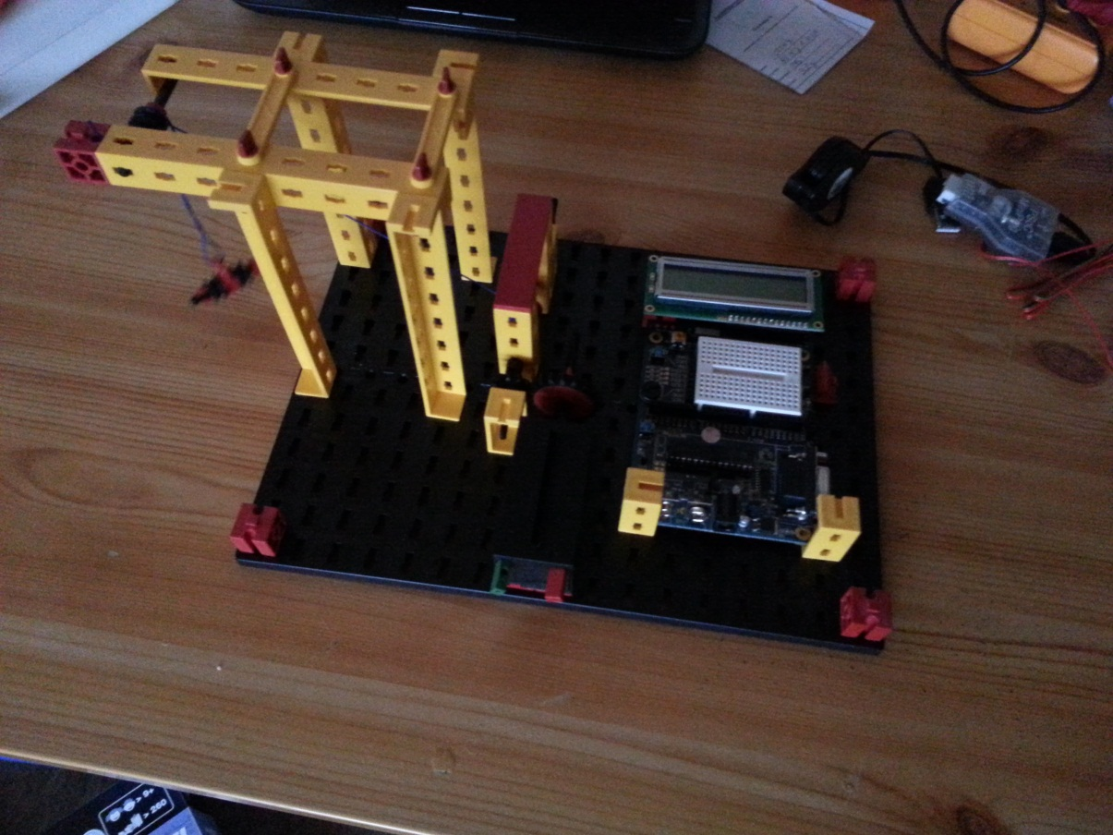Da der Fachhochschule kein Schiff mit einem Kran zur Verfügung steht musste ein Modell zu simulationszwecken gebaut werden.

## 2.1 Mechanische Komponenten

Das Modell wurde mithilfe eines Baukastens der Firma Fichertechnik gebaut. Motor und Controller und Sensoren sind in das Modell integriert. Um den Seegang zu simulieren wird das Modell mittels Seilen und einer Umlenkrolle an der Decke Befestigt.

## 2.2 Elektronische Komponenten

Zur Regelung des Systems wird ein PSoC1 Evaluation Kit mit einem Prozessor vom Typ CY8C27446-24PXI verwendet. Auf dem mitgelieferten LCH-Display wird die Entfernung der Last zum Entfernungssensor angezeigt. Das System wird durch das Bord mit einer Versorgungsspannung von 5 Volt versorgt.

Zur Ansteuerung des Motors wird ein Treiberbaustein vom Typ L293 D verwendet dieser enthält 2 H-Brücken von denen eine zur Motorsteuerung verwendet wird. Durch eine Pulsweitenmodulation am Enable-Eingang wird die Drehzahl gesteuert.

Der Gleichstrommotor der Firma Fischertechnik benötigt eine Versorgungsspannung von 9 Volt daher muss zusätzlich zu der 5 Volt Spannungsversorgung das PSoCs eine 9V Spannungsquelle am Motortreiber angeschlossen werden.

Infrarot und Beschleunigungssensor geben beide eine analoge Spannung aus. (Mehr Schreiben)

Der Schaltplan ist in Anhang ????? beigefügt.

# 3 Entwicklung des Algorithmus

## 3.1 Kompensationsansatz

Um die durch den Seegang entstehende Höhenänderung zu kompensieren muss die Last um die gleiche Distanz und in entgegengesetzter Richtung bewegt werden. Die Höhenäderung kann über den Beschleunigungsmesser direkt gemessen werden. Ein Vorteil der Störgrößenaufschaltung ist, dass sie die Stabielitätseigenschaften des Regelkreises nicht verändert (Tröster, 2005). Die Störgröße wird am Ende der Strecke zu deren Ausgang addiert. Dadurch ergibt sich der im folgendem Diagramm dargestellte Aufbau: 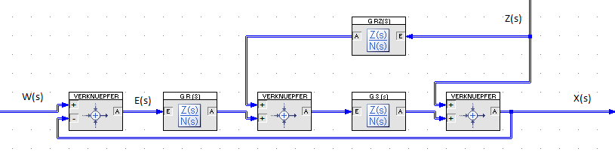

Wählt man die Übertragungsfunktion GRZ(s) so, dass sie der Umkehrfunktion der Strecke entspricht, verhält sich das System so, als hätte man den Additionspunkt hinter die Strecke verschoben(Formulierung). Subtrahiert man nun das Ergebnis von GRZ(s) vom Reglerausgang anstatt es zu addieren, entspricht das einer Substruktion der Störgröße am Streckenende(Formulierung). Das heißt, die Störgröße wird komplett kompensiert.

Da die Erfassung und Verarbeitung der Daten des Beschleunigungssensors eine gewisse Zeit dauert, kann der Seegang nicht zu 100% kompensiert werden. Die Auswirkung der Zeitverschiebung muss nun untersucht werden. Zur einfachen Modellbildung wird erst einmal davon ausgegangen, dass die durch die Wellen hervorgerufene Höhenänderung Sinusförmig verläuft. Da die Stabilität des Regelkreises nicht durch die Störgrößenaufschaltung beeinflusst wird, kann der Regler hierbei Ignoriert werden. Subtrahiert man nun zu einer sinusförmigen Störgröße (1.Kurve) ein weiteres Sinussignal mit gleicher Periodendauer und Amplitude, heben diese sich auf (2.Kurve). Durch die Zeitverzögerung T kommt es nun aber zu einer Phasenverschiebung zwischen dem zweiten Signal und der Störgröße. Es gilt die Gleichung:

$$F\left(t\right)= \sin\left(t\right)-\sin{(t-T)}$$

Wendet man nun das Additionstheorem der Trigonometrischen Funktionen (I.N. Bronstein, 2012), so erhält man.

$$F\left(t\right)= \sin\left(t\right)-\sin{(t)\cos\left(T\right)- \cos{(t)\sin{(T)}}}$$

Im besten Fall ist die Zeitverschiebung T = 0und man erhällt:

$$F\left(t\right)= \sin\left(t\right)-\sin{(t)\cos\left(0\right)- \cos{(t)\sin\left(0\right)= }}\sin\left(t\right)-\sin\left(t\right)-0$$

Die Störgröße wird also vollständig kompensiert. Je näher die Verzögerungszeit dem Punkt

T = π kommt, desto Größer wird die Durch die Phasenverschiebung hervorgerufene Regeldifferenz.

Im schlimmsten Fall T = π verdoppelt sich die Amplitude, das Heißt die Störgröße wird verstärkt:

$$T=0: F\left(t\right)= \sin\left(t\right)-\sin{(t)\cos\left(π\right)- \cos{(t)\sin\left(π\right)= }}2 sin\left(t\right)$$

Nähert sich die Verzögerungszeit nun dem Punkt T = 2π sinkt die Regeldifferenz wieder und beträgt am Punkt T = 2π wider null. Um eine Verstärkung der Störgröße zu vermeiden, sollte die Verzögerungszeit möglichst klein gehalten werden. Da die Periodendauer bei Wellen mit Werten von mehreren Sekunden im Vergleich zu der Zeit von wenigen Millisekunden die der Microcontroller und der Sensor zum Erfassen der Daten benötigen, relative groß ist, kann dieses Phänomen im Falle einer Segangskompensation allerdings vernachlässigt werden.

-Mathematichen Nachweis für addierung

-WOK Verfaren

-Nyquist

## 3.2 Entwicklung mit Blockschaltbildern

Betrachtet man das Blockschaltbild aus dem letzten Kapitel muss dieses noch weiter der Realität angepasst werden, da sonst ein Reglerentwurf und eine Simulation unmöglich sind. Es wird davon ausgegangen, dass der Microkontroller schnell genug arbeitet, um ihn wie ein Analoges gerät zu behandeln. Zunächst wird die Übertragungsfunktion der Strecken GS(s) genauer betrachtet. Sie besteht aus einem P-Glied, welches den Motor darstellt und ein I-Glied für die Seilwinde.

Der Regler soll ein möglichst gutes Führungsverhalten aufweisen soll wird ein reiner P-Regler gewählt (Hückelheim, Tabelle Reglerauswahl).(Besser Erklären)

-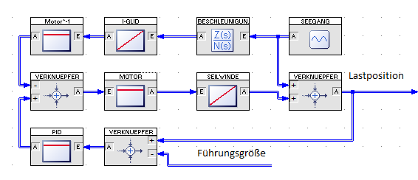

Die Übertragungsfunktion GRZ(s) setzt sich aus der Übertragungsfunktion des Beschleunigungssensors, zwei I-Gliedern und der Umkehrfunktion der Strecke GS(s)-1 zusammen.

Es gilt die in der Mechanik folgende Gleichung:

$$a=\ddot{r}$$

Das heißt die Beschleunigung ist die zweifache zeitliche Ableitung der zurückgelegten DistanzDie Übertragungsfunktion des Beschleunigungssensors besteht also aus zwei D-Gliedern. Die zwei Glieder werden benötigt, um aus der Beschleunigung wieder die zurückgelegte Distanz zu berechnen.

## 3.3 Entwicklung der Regleralgorithmus

Aus dem Blockschaltbild lässt sich folgende Gleichungen bestimmen:

Übertragungsfunktionen

Y 0 Gr-Grz

Man kann nun das D-Glied mit den beiden I-Gliedern zusammenfassen und erhält ein einzelnes I-Glied:

$$\frac{K_{I1}}{p}×\frac{K_{I1}}{p}×K_{d}p= \frac{K_{I1}K_{I1}K_{d}}{p}=\frac{K_{I}}{p}$$

Ergebniss

Diese muss zum Einsatz im Programm noch angepasst werden. Da die Regeldifferenz noch nicht bekannt ist, muss diese zunächst noch im Microcontroller berechnet werden:

$$y\left(t\right)=(w\left(t\right)-x\left(t\right)) K_{p}-K_{a}\int{a\left(t\right)dt}$$

Der Microcontroller arbeitet mit zeitdiskreten Signalen und die Gleichung muss entsprechend angepasst werden. Das Integral kann nun durch eine Summe ersetzt werden.

$$y_{k}=(w_{k}-x_{k}) K_{p}-K_{a}\sum_{i=0}^{k}{a_{k}}$$

Da bei der Entfernungsmessung kein linearer Zusammenhang zwischen gemessener Entfernung und ausgegebener Spannung besteht, muss dies im Programm berücksichtigt werden. Der relevante Teil der Kurve zwischen 20 und 60 cm entspricht annähernd Funktion dritter Ordnung deren Parameter mit Hilfe des Programms skidavis bestimmt werden können. Die Funktion hat folgende Funktionsgleichung: (Formulierung)

$$y=3,02599999999999-0,122511904761903x+{0,0021928571428571x}^{2}-{1,41666666666663*10}^{-5}x^{3}$$

De diese Gleichung relativ komplex ist kann man stattdessen auch die Gerade mit der kleinstmöglichen Abweichung von der Funktion ermitteln. Man erhält dann folgende, einfacher zu berechnende Gleichung: (Formulierung erklären warum besser)

$$y= -0,0199x + 1,622$$

Setzt man diese Funktion in die Gleichung ein, so erhält man:

$$y_{k}=\left(w_{k}-\left(-0,0199x + 1,622\right)\right)K_{p}-K_{a}\sum_{i=0}^{k}{a_{k}}= \left(w_{k}+0,0199x-1,662\right)K_{p}-K_{a}\sum_{i=0}^{k}{a_{k}}$$

Im Programm wird die Gleichung dann in zwei Schritten berechnet. Zuerst wird die Summe bestimmt: $$a_{alt}= a_{alt}+a_{k}$$

Anschließend wird die Ausgangs Größe bestimmt.

$$y_{k}=\left(w_{k}-{a e}^{bx_{k}}\right)K_{p}-K_{a} a_{alt}$$

-Parameter Bestimmen:

-Dazu Drezahl = F(Pulsweite) bestimmen

# 4 Programmierung

Zusätzlich zu den üblichen Konventionen wird folgendes festgelegt:

-Kommentare in Deutch

-Ungarische Notation nach Charles Simonyi (Apps Hungarian)

Zum Versionsmanagement wird die Internettplattform GitHub benutzt. Dadurch ist jede Programmänderung nachvollziehbar und es kann jederzeit an einen früheren Stand zurückgekehrt werden. Desweiteren existiert immer eine Sicherheitskopie (Formulierung).Das Projekt ist zu finden unter: <https://github.com/lesky/Batchlorarbeit--Seegangskompensation-bei-Krananlagen>

-Bugtracking in Readme

Das Bugtracking erfolgte direkt in der Readmee.txt des Projektes

-Präprozessor

-Globale Struktur

-Funktionsprototypen

## 4.1 Main Function

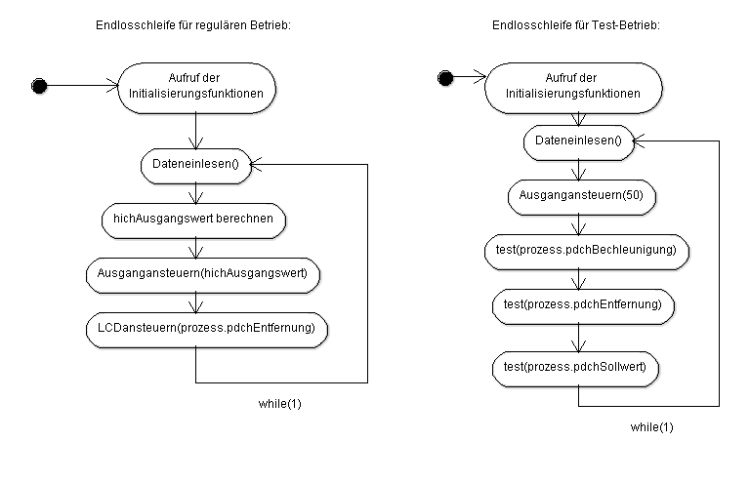

Zu Beginn der Main Function werden sämtliche um Chipleveldeseing festgelegten User Modules initialisiert. Anschließend werden in einer Endlosschleife die Daten eingelesen, verarbeitet und ausgegeben.

Zu Testzwecken wurde in der Main Function eine weitere Endlosschleife programmiert. Diese wird statt der oben genannten Schleife kompiliert, wenn der Präprozessor TEST definiert ist. Sie hat die Aufgabe, nacheinander die Daten einzulesen und auf dem LCD-Display auszugeben.

## 4.2 Funktion: Dateneinlesen

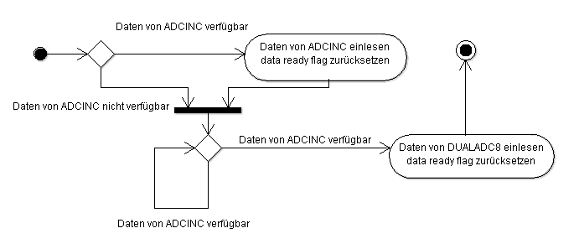

Das einlesen der Daten erfolgt in zwei Schritten. Zuerst wird überprüft ob die Daten des für den Sollwert zuständigen A/D-Wandlers verfügbar sind. Sind diese verfügbar werden sie eingelesen. Anschließend wird das data ready flag des A/D-Wandlers zurückgesetzt. Da der Sollwert nicht zeitkritisch ist, wird hier nicht auf die Daten gewartet. Als nächstes werden die Beschleunigung und die Entfernung eingelesen. Sind diese Daten nicht verfügbar, wird so lange gewartet bis, die Daten eingelesen werden können. Anschließend wird auch hier das data ready flag zurückgesetzt und die Funktion verlassen.

## 4.3 Funktion: LCDansteuern

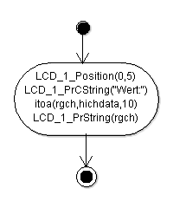Diese Funktion gibt eine Zahl vom Datentyp Charakter zusammen mit einem dem Text „Wert:“ auf dem LCD-Display aus. Zuerst wird der Text auf das Display geschrieben. Da es nicht möglich ist die Zahl wie bei C üblich direkt mittels %c mit dem Text auszugeben muss hierfür die Funktion iota aus der C Standard-Bibliothek stdlib.h genutzt werden. (Ausfürlicher)

## 4.4 Funktion: Ausgangansteuern

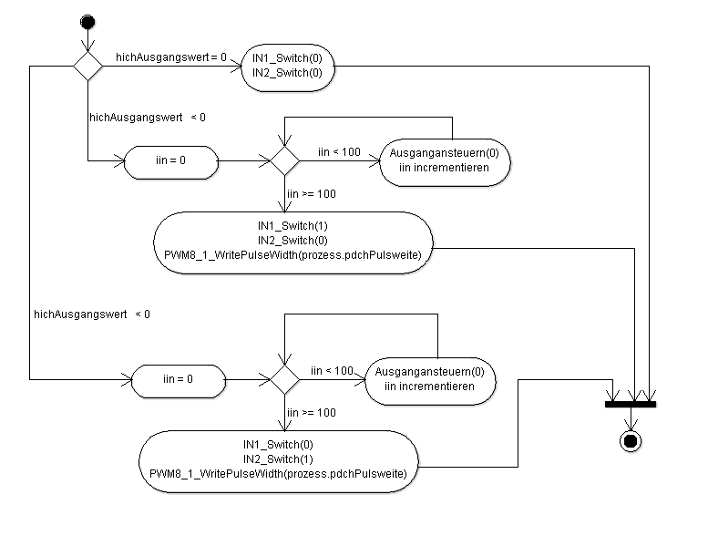

|  |  |  |
| --- | --- | --- |
| IN1 | IN2 | Motor |
| 1 | 0 | Seil Abwickeln |
| 0 | 1 | Seil Aufwickeln |
| 0 | 0 | Bremsen durch Leerlauf |
| 1 | 1 | Bremsen durch Kurzschluss |

Die Funktion Ausgangansteuern Wertet den vom Algorithmus berechnete Ausgangsgröße aus und steuert den Motortreiber an. Durch die beiden Ausgänge IN1 und IN 2 wird die Drehrichtung des Motors bestimmt (siehe Tabelle). Sind beide Ausgänge 0 läuft der Motor im Leerlauf und bremst dadurch ab. Ändert sich die Drehrichtung erkennt die Funktion das und bremst den Motor vorher ab. Hierbei ruft die Funktion sich selbst in einer for-Schleife 100 mal auf. Da die Funktion in der Schleife der Wert 0 übergeben wird ist sichergestellt, dass auch die Ausgänge IN1 und IN2 mit dem Wert 0 angesteuert werden.

## 4.4 Funktion: Test

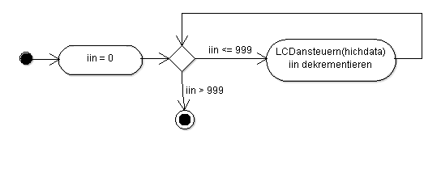

Die Funktion „Test“ wird nur dann kompiliert, wenn der Präprozessor TEST definiert ist. Sie gibt die ihr übergebenen Daten mit Hilfe der Funktion „LCDansteuern()“ direkt auf dem Bildschirm aus. Damit die Daten lange genug auf dem Display erscheinen, um sie lesen zu können, wird die Funktion „LCDansteuern()“ in einer Schleife 999 mal ausgeführt bevor die Funktion verlassen wird

# 5 Zusammenfassung

- Nicht Voll Funktionsfähig da AD Wandler und defekter Sensor

-Ausblick Ideen zur verbesserung

Verbesserungsmöglichkeiten:

-Andere sensoren z.b. I2C

-Schnellerer Prozessor

-Schnellerer Motor

# 6 Literaturverzeichnis

(kein Datum). Abgerufen am 22. 8 2013 von rn-wissen: http://www.rn-wissen.de/index.php/Getriebemotoren_Ansteuerung

Bosch Rexroth AG. (3 2012). Sicher durch Wellen Sekundärgeregelte Antriebe Kompensieren den Seegang. *drive&control*, S. 2-3.

Chacon, S. (2009). *Pro Git (Expert's Voice in Software Development).* http://git-scm.com/book.

Hückelheim, K. (kein Datum). *Elementare Übertragungsglieder*. Abgerufen am 12. 09 2013 von https://elearning.fh-frankfurt.de

Hückelheim, K. (kein Datum). *Tabelle Reglerauswahl*. Abgerufen am 12. 09 2013 von https://elearning.fh-frankfurt.de

I.N. Bronstein, K. S. (2012). *Tsaschenbuch der Mathematik.* Frankfur am Main: Wissenschaftlicher Verlag Harri Deutsch GmbH.

Lehmann, H. L. (2008). *Taschenbuch der Elektrotechnik und Elektronik.* Münchem.

Papula, L. (2009). *Mathematiche Formelsammlung für Ingeniere und Naturwissenschaftler.*

Rabe, G. L. (kein Datum). *github*. Abgerufen am 28. 08 2013 von https://github.com/lesky/Weather-Station/

Tröster, F. (2005). *Steuerungs- und Regelungstechnik für Ingenieure.* München: Oldenburg Wissenschaftsverlag GmbH.